中国铁矿石价格指数（CIOPI）
中国钢铁工业协会 2018年9月14日印发

一、进口铁矿石价格（OPI）
9月14日，直接进口铁矿石62%品位干基粉矿到岸价格为68.06美元/吨（即1.0977美元/吨度），环比每吨上升0.21美元，升幅为0.31%，当月平均价格为67.03美元/吨。
9月14日，现货贸易进口铁矿石62%品位干基粉矿人民币含税价格为539.56元/吨，环比每吨上升1.53元，升幅为0.28%，当月平均价格为530.19元/吨。
9月14日，直接进口铁矿石58%品位干基粉矿到岸价格为56.89美元/吨（即0.9809美元/吨度），环比每吨上升0.16美元，升幅为0.28%；当月平均价格为56.02美元/吨。
9月14日，现货贸易进口铁矿石58%品位干基粉矿人民币含税价格为434.64元/吨，环比每吨上升0.72元，升幅为0.17%，当月平均价格为427.85元/吨。
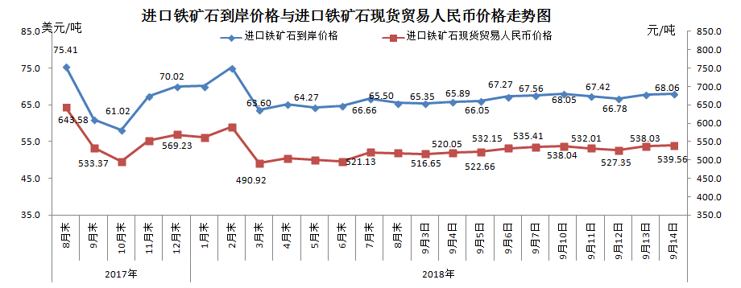
二、国产铁矿石价格
9月14日，国产铁矿石62%品位干基铁精矿含税价格为610.52元/吨，环比每吨上升0.14元，升幅为0.02%；比进口铁矿石高70.96元/吨，升幅为13.15%；当月平均价格为607.61元/吨，比进口铁矿石高77.42元/吨，升幅为14.60%。
9月14日，国产铁矿石65%品位干基铁精矿含税价格为681.15元/吨，环比每吨上升0.15元，升幅为0.02%；当月平均价格为677.89元/吨。
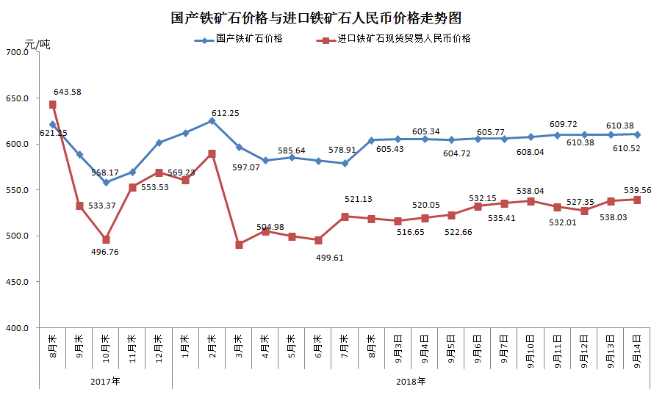
三、中国铁矿石价格指数（CIOPI）
9月14日，中国铁矿石价格指数（CIOPI）250.05点，环比上升0.68点，升幅为0.27%。其中：国产铁矿石价格指数为237.26点，环比上升0.05点，升幅为0.02%；进口铁矿石价格指数为251.98点，环比上升0.78点，升幅为0.31%。
